Resource: unfoldingWord® Open Bible Stories
unfoldingWord® Open Bible Stories © 2022 unfoldingWord. Released under CC BY-SA 4.0 license. unfoldingWord® Open Bible Stories has been adapted in the following languages: Tok Pisin, Arabic (عربي), French (Français), Hindi (हिंदी), Indonesian (Bahasa Indonesia), Portuguese (Português), Russian (Русский), Spanish (Español), Swahili (Kiswahili), and Simplified Chinese (简体中文) from unfoldingWord® Open Bible Stories © 2022 unfoldingWord. Released under CC BY-SA 4.0 license by Mission Mutual

unfoldingWord® Open Bible Stories

31. 耶穌在海面上行走

31。 耶穌在海面上行走

耶穌叫門徒上船先渡到湖對岸，同時也叫眾人散開。之後，祂就上山去禱告。耶穌在那裡獨自禱告直到深夜。
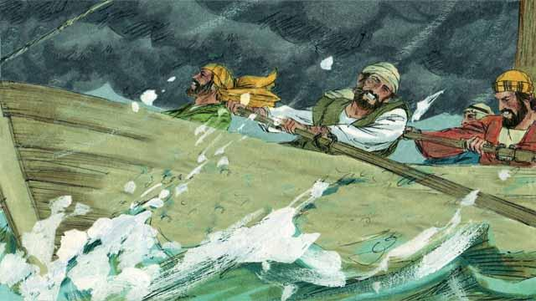
同時，門徒在划船，但是直到深夜他們才到湖的中央，因為風浪很大，他們劃得很辛苦。

耶穌做完禱告要去門徒那裡，祂從水面上向他們的船走去！
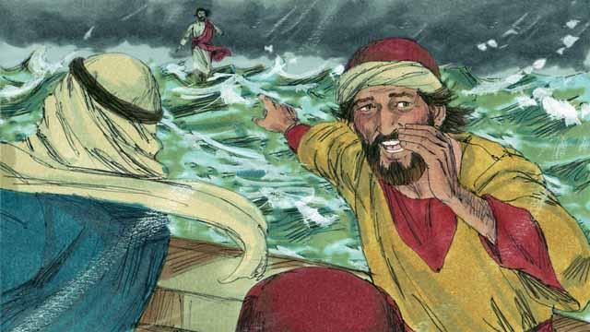
門徒看見了就驚慌了，以為看到了鬼怪。耶穌知道他們害怕，便說：「不要懼怕，是我！」
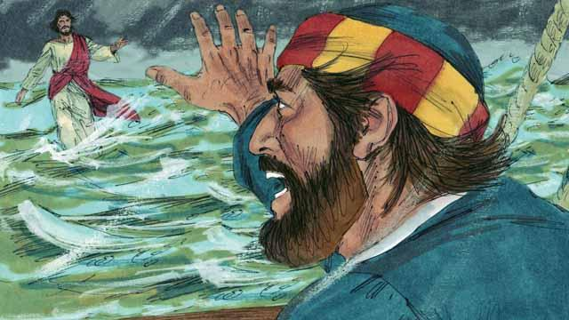
然後彼得說：「主，如果是你，請叫我從水面上走到你那裡去。」耶穌說：「你來吧！」
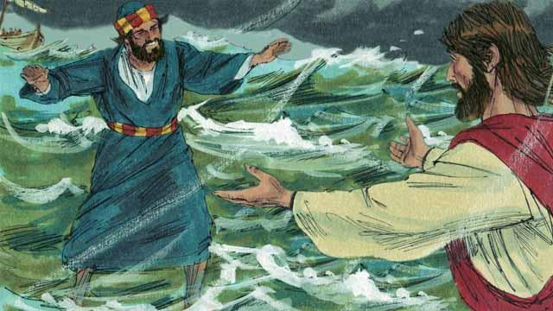
彼得就從船上下去，在水面上走，要到耶穌那裡去。但是只走了一小段距離，彼得就將注意力從耶穌身上轉移到狂風大浪上。

於是彼得害怕起來並開始下沉，他就喊：「主啊，救我！」耶穌趕緊伸手拉住他，說：「你這小信的人哪，為什麼疑惑呢？」
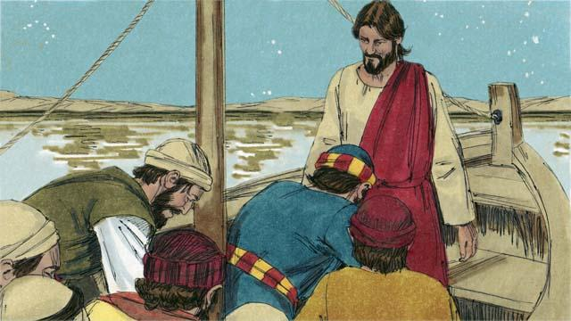
當彼得和耶穌上了船，風浪立就停了，門徒心裡十分驚奇，他們都拜耶穌，說：「你真是神的兒子。」
本聖經故事來源:馬太福音 14:22–33; 馬可福音 6:45–52; 約翰福音 6:16–21

